ZKO Tábor pořádá dne

13.5.2023
Oblatní výstavu německých ovčáků
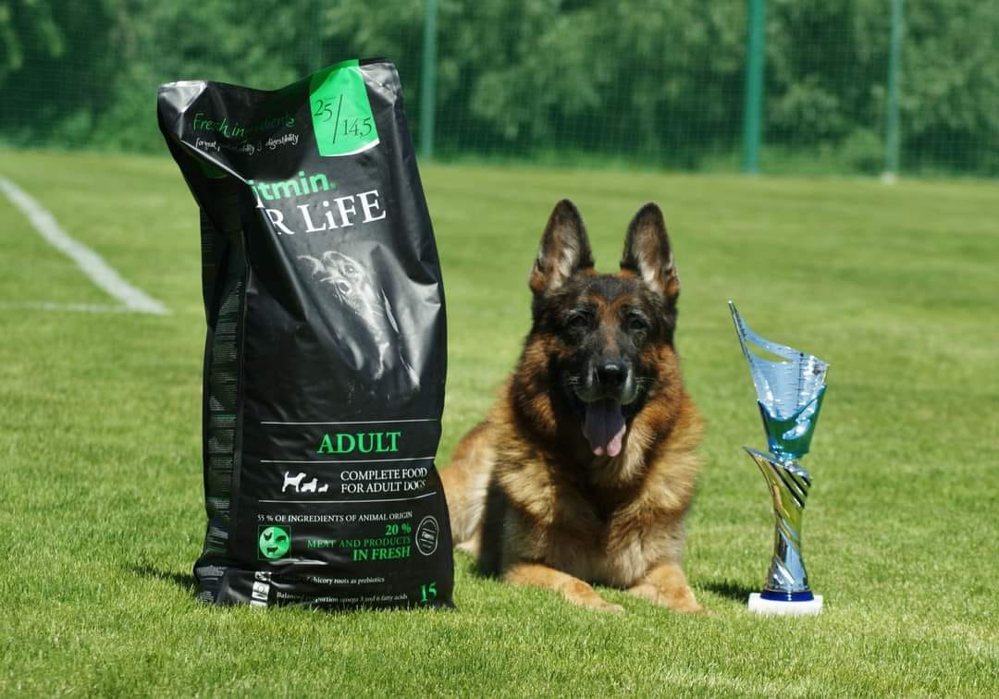

Program: 08:00 – 9:00 přejímka psů a kontrola dokladů
09:30 – začátek posuzování psů ve třídách dle katalogu
Rozhodčí : Ing. Karel Strouhal

Místo konání: Slapy u Tábora - GPS souřadnice:49.384104926, 14.621343613

Varianty: Krátkosrstý Dlouhosrstý
Třídy: dorostu (6 - 12 měs.) mladých (12 - 18 měs.) dospívajících (18 – 24 měs.)
pracovní (od 24 měsíců) veteránů (od 8 let)

Doklady nutné pro účast: originál průkazu původu + výkonnostní knížka, očkovací průkaz (s platným očkováním proti vzteklině, psince, parvoviroze a infekční hepatitidě v době ne kratší jeden měsíc a ne starší 1 rok)
Protest proti rozhodnutí rozhodčího není přípustný. Protestovat lze pouze z formálních důvodů porušení výstavních předpisů a propozic. Protest musí být podán písemně současně se složením jistiny 500,- Kč a to pouze v průběhu výstavy. Nebude-li protest uznán, jistina propadá ve prospěch pořadatele výstavy.
Pokud není v propozicích uvedeno jinak, platí ustanovení Mezinárodního výstavního řádu FCI a výstavního řádu ČKNO. U třídy dospívajících a pracovní musí být zapsán výsledek RTG v PP, u třídy pracovní je nutné doložit předepsanou zkoušku z výkonu dle NZŘ nebo MZŘ.

VÝSTAVNÍ POPLATKY:
za prvního psa 450 kč
za každého dalšího psa stejného majitele 350,- Kč
Datum uzávěrky : 8.5.2023

Pro přihlášení vyplňte prosím on line přihlašovací formulář !!!!

Výstavní poplatky zasílejte na účet :
2201762203/2010 (VS – uveďte číslo zápisu psa) do poznámky uveďte JMÉNO PSA !!

Kontaktní údaje : Barbora Zahradníková tel: +420605589369, email provocativono@seznam.cz

